**Aplikasi Penjualan Alat Kesehatan Pada Toko Alat Kesehatan Pt Sekarguna Medika Dengan Menggunakan Microsoft Visual Foxpro 9.0**

**Linda Wahyu Widianti1, Hening Hendrato2, Neneng Mariana3,**

1Sistem Informasi, STMIK Jakarta STI&K, Jakarta Selatan Indonesia

e-mail: 1 lindawewe100@gmail.com, 2heninghendrato94@gmail.com, 3neng.marianaa@gmail.com

## *Abstract. At this writing the author writes about making a data collection application and presenting information on the sale of medical devices at PT SEKARGUNA MEDIKA which is intended for production managers as a convenience for recording and presenting reports on sales data and inventory data. Sometimes if a data collection still uses manual data processing, it will take a long time. Therefore, an application is needed that can help the production manager process data faster. Therefore, the author makes an application for selling this medical device using Microsoft Visual FoxPro 9.0.*

*Keywords: System, Information, Mark, Student, Internet, PHP, MySQL*

## PENDAHULUAN

Evolusi teknologi perangkat lunak komputer yang terkadang mengalami perkembangan yang sangat cepat telah memberikan dampak yang signifikan terhadap kehidupan masyarakat saat ini. Selain itu, ia menawarkan sejumlah kenyamanan dan memfasilitasi aktivitas manusia. Penyediaan informasi dipengaruhi secara signifikan oleh kemajuan berkelanjutan dalam teknologi perangkat lunak komputer. Kemajuan teknologi dalam perangkat lunak komputer memiliki efek menguntungkan dan merugikan.

Dampak positif dari manfaat teknologi perangkat lunak komputer ini yaitu pada pemrosesan data dan informasi yang menjadi lebih cepat mudah, dan akurat, serta kemudahan dalam pengelolaan serta terkontrolnya kerangkapan data. Sedangkan dampak negatifnya seperti kerusakan pada sistem basis data yang dapat mempengaruhi sistem lain yang saling terkait mengalami hambatan dalam melakukan operasionalnya, hal ini dikarenakan keterhubungan data yang digunakannya. Untuk menghindari keterlambatan dalam memproses informasi, administrator dalam hal ini harus selalu menjaga data yang digunakannya terkini dan dapat dipercaya.

Saat ini sudah menjadi kebutuhan yang tidak dapat dihindari dari masyarakat bahwa teknologi perangkat lunak komputer semakin berkembang sebagai penunjang pengolahan data dan informasi. Komputer telah digunakan oleh penyedia layanan, perusahaan, dan ekonomi yang ada sebagai alat tambahan untuk memproses data perusahaan. Sehingga kinerja dalam pengolahan data dan penyediaan informasinya dapat lebih maksimal.

Penelitian mengambil objek penelitian tentang pembuatan aplikasi pendataan dan penyajian informasi penjualan grosir alat kesehatan pada PT. SEKARGUNA MEDIKA. Aplikasi penjualan ini diperuntukkan untuk manager product sebagai kemudahannya untuk mendata maupun menyajikan laporan tentang data penjualan dan data persediaan barang. Terkadang jika suatu pendataan masih menggunakan pengolahan data secara manual, maka akan membutuhkan waktu yang tidak singkat, semisal laporan tentang jumlah persediaan barang padahal manager product tersebut pasti menginginkan penyajian informasi yang cepat, tepat dan handal maka dibutuhkan program aplikasi data berbasis komputer yang dapat diandalkan.

## METODE PENELITIAN

**2.1 Tahapan Penelitian**

Penelitian yang dilakukan dengan mengambil materi pada kegiatan perusahaan PT. SEKARGUNA MEDIKA. Penelitian dilakukan dimulai dengan menganalisa berdasarkan keterangan kejadian nyata atau fakta-fakta. Keterangan tersebut dirumuskan menggunakan simbol tertentu menunjukkan jumlah atau sesuatu. Keterangan tersebut dapat berbentuk catatan kertas, buku atau berbentuk database [6]. Peneitian ini menganalisa data-data berdasarkan jenis yaitu data primer dan data skunder. Hasil wawancara langsung dengan narasumber yaitu pihak sekolah merupakan data-data jenis primer dalam hal ini adalah Pihak perusahaan. Sementara data sekunder bisa diperoleh dari perantara tetapi memiliki hubungan dengan perusahaan seperti data sejarah, struktur organisasi atau sumber literature lain.

**2.2 Metode Pengumpulan Data**

Kegiatan penelitian ini menggunakan model studi pustaka dari beberapa buku yang terkait dalam penelitian. Melakukan Studi Lapangan dilakukan dengan menganalisa data-data yang diperoleh berdasarkan permasalahan yang terdapat pada perusahaan PT. SEKARGUNA MEDIKA yang berada di kawasan Pondok Pinang Jakarta Selatan. Studi lapangan ini untuk memperoleh data yang dibutuhkan dan mengamati pengolahan data yang berjalan.

**2.3 Tahap-tahap Pengembangan Sistem**

Sistem merupakan sekumpulan subsistem saling berhubungan bersama-sama bekerja mencapai tujuan dan sasaran sesuai kebutuhan. Sisem memiliki proses standar dimana memilki masukan, proses, keluaran, dan responbalik. Sistem informasi komputer merupakan sebuah contoh dari suatu sistem [8]. Pengembangan sistem memiliki tahapan dimulai dari perencanaan sampai tahap penerapan. Tahapan perancangan sistem merupakan tahapan identifikasi sejumlah komponen sistem informasi yang dibangun agar sesuai dengan kebutuhan pengguna [6]. Tahapan perancangan sistem terdapat beberapa langkah-langkah yaitu:

1. Analisis Sistem

1. Mendefinisikan permasalahan pengembangan sistem informasi sekolah.
2. Menggambarkan stuktur organisasi sekolah.
3. Memahami masalah agar mendapatkan solusi sesuai permasalahan.
4. Mengetahui sistem sebelumnya
5. Memahami kinerja sistem secara keseluruhan
6. Menjelaskan bentuk penelitian
7. Merencanakan penjadwalan
8. Merencanakan penjadwalan survai
9. Melakukan pengumpulan data penelitian
10. Mengetahui kelemahan sistem
11. Memahami kebutuhan sistem
12. Membuat laporan analisa.

2. Perancangan Desain Sistem

1. Diagram Flowchart
2. Diagram Context
3. Diagram Data Flow
4. Diagram Entity Relationship
5. Model Database Relational
6. Struktur Database

**2.4 Implementasi Sistem**

Penerapan sistem yang dikembangakan membutuhkan perangkat sistem informasi berupa perangkat keras dan perangkat lunak. Sistem yang dikembangkan membutuhkan sepertankat computer yang memiliki spesifikasi yang cukup bisa diandalkan. Berikut ini adalah spesifikasi yang cukup optimal yang dapat menunjang penerapan sistem yang dikembangkan dalam penelitian ini:

Kebutuhan perangkat keras dan perangkat lunak pada tahap pengembangan adalah computer untuk mengembangan sistem seperti: Processor Intel Pentium 1,8 GHz, Hardisk 80 Gb, Monitor, Memory 480 Mb, Mouse, Keyboard, Printer untuk mencetak laporan. Kebutuhan perangkat lunak seperti sistem operasi windows, perangkat lunak pengolah database MySQL, dan editor untuk membuat antarmuka dengan Bahasa pemrograman PHP.

**2.5. Analisa Permasalahan.**

Pada awalnya manager product pada perusahaan PT. SEKARGUNA MEDIKA telah menggunakan aplikasi komputer berbasis spreadsheet yaitu Ms. Excel untuk pengolahan datanya. Namun manager product sering menemui keterbatasan dalam pengolahan data berbasis spreadsheet tersebut. Penelitian mencoba melakukan bagaimana caranya atau paling tidak sedikit membantu mengatasi permasalahan tersebut dengan membuat aplikasi penjualan alat kesehatan yang sederhana namun dapat memiliki fungsi yang lebih baik dibanding aplikasi lama yang menggunakan Ms. Excel.

Setelah dilakukan penelitian pada perusahaan Sekarguna, pengolahan data pada perusahaan tersebut masih menggunakan metode manual seperti pencatatan data penjualan dengan menggunakan aplikasi spreadsheet. Walaupun metode seperti ini sudah menggunakan computer tapi kegiatan pengolahan data tersebut masih dianggap manual. Berdasarkan masalah tersebut maka hal-hal yang akan dibahas, antara lain:

* + - 1. Pengelolaan data penjualan yang masih manual sehingga membutuhkan waktu yang cukup lama.
      2. Timbulnya dalam masalah penyimpanan data. Seperti adanya kerangkapan data, hilangnya data, atau rusaknya data.
      3. Pembuatan laporan yang belum efisien dan efektif

## HASIL DAN PEMBAHASAN

Pengembangan sistem informasi informasi persediaan barang di buat sesuai dengan tahapan pengembangan sistem. Berikut ini adalah perangkat bantu mengembangkan sistem seperti dijelaskan berikut ini:

## Perancangan program Komputer

Berikut ini adalah rancangan algoritma program computer sistem persediaan barang dengan menggunakan perangkat bantu flowchart. Diagram flowchart yang dibangun menjelaskan algoritma program persediaan barang. Seperti terlihat pada gambar berikut:

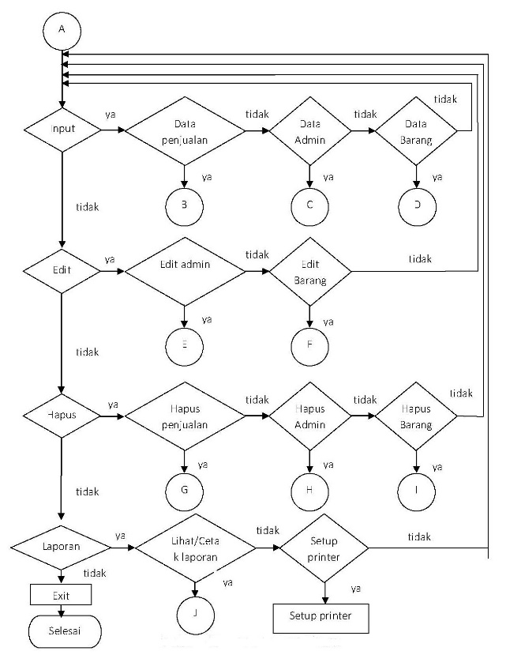

Gambar 1. alur program menu utama.

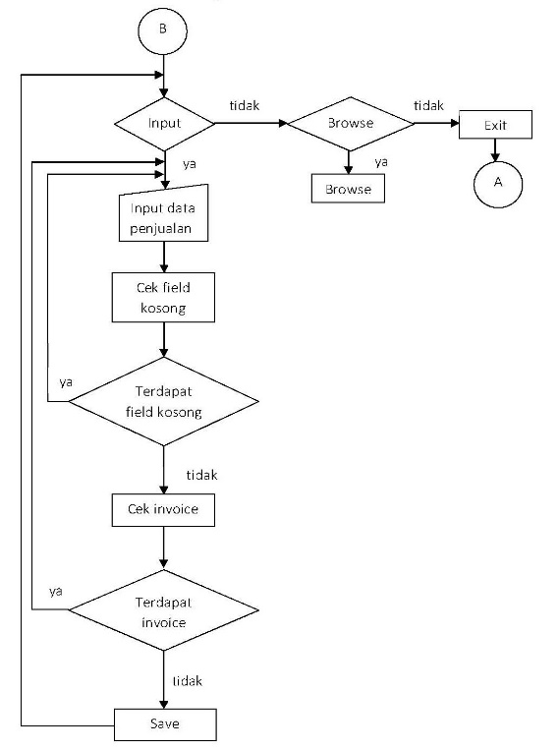

Gambar 2. alur program menu penjualan

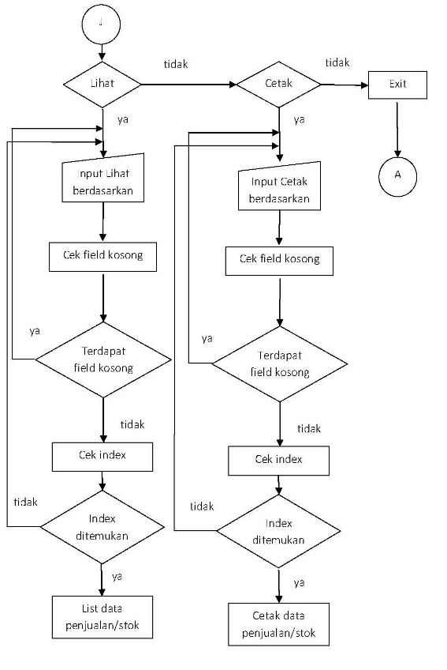

Gambar 3. Alur program menu stok barang

## Perancangan Bisnis Proses

Perancangan bisnis proses menggunakan diagram contek dimana diagram menjelaskan aliran data suatu organisasi menjelaskan proses aliran data yang masuk dan yang keluar. [8]. Berikut ini adalah rancangan diagram Context sesuai dengan sistem stok barang alat kesehatan:

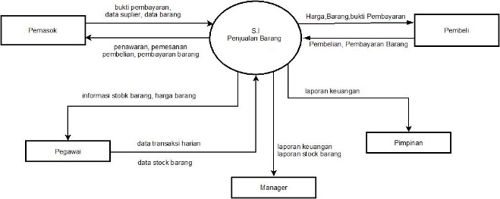

Gambar 4 Diagram Contek Sistem Informasi Stok Barang

### Perancangan Alur data

Diagram Data Flow digunakan untuk menggambarkan alir data dan tidak menghubungkan ke media penyimpnanan secara fisik [8]. Diagram ini menjadi perangkat bantu untuk digunakan menjelaskan secara detail sistem yang terdiri dari jaringan kerja. Diagram contek pada peengembangan sistem penjualan dan stok barang sebagai berikut:

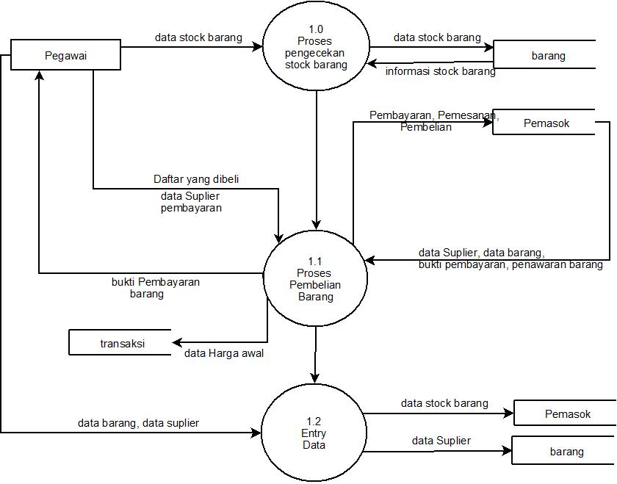

Gambar 5 Diagram Zero Stok Barang

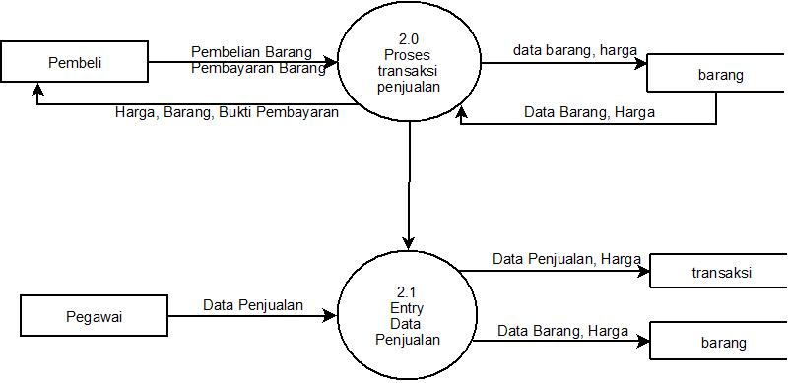

Gambar 6 Diagram Zero Penjualan Barang

## Perancangan Basis Data

Sistem yang di kembangkan menggunakan perangkat lunak Visual Foxpro. Perangkat lunak ini banyak digunakan karena dapat berjalan disemua jenis sistem operasi. Sistem yang dikembangkan berbasis desktop. Berikut ini adalah rancangan basis data pada sistem yang dikembangkan dalam penelitian seperti pada gambar diagram ER berikut:

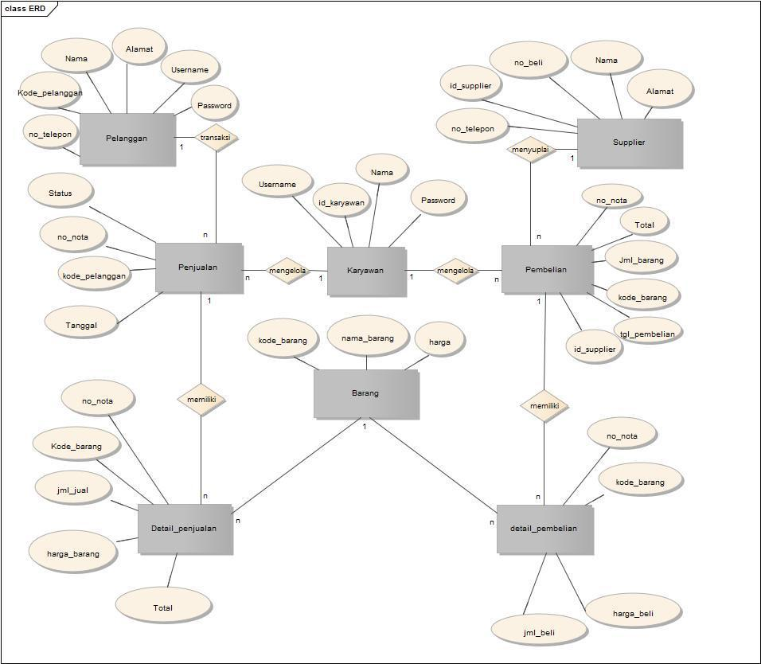

Gambar 7 Diagram ER penjualan dan stok barang

* 1. **Tampilan Sistem Informasi Stok Barang**

Berikut ini adalah tampilan antarmuka sistem pengolahan penjualan dan stok barang yang dikembangkan dalam penelitian:

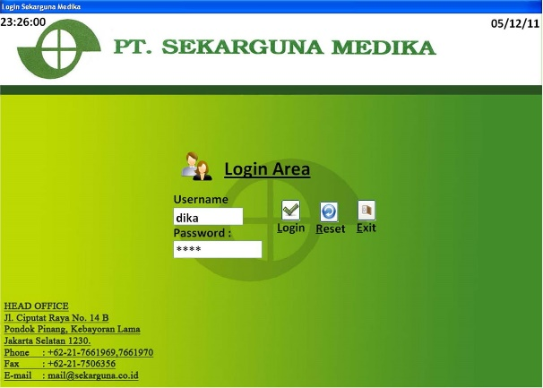

Gambar 7. Halaman Login Sistem

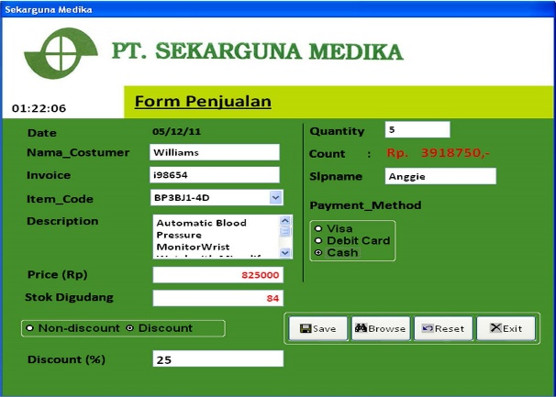

Gambar 8. Data Penjualan Barang

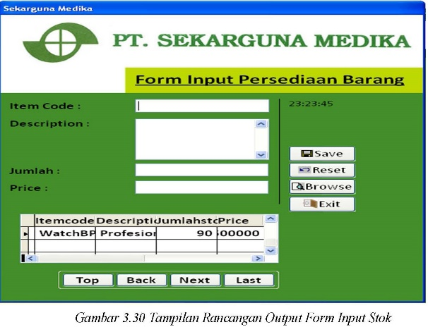

Gambar 9. Data Persediaan Barang

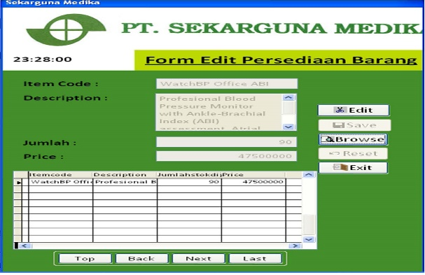

Gambar 10. Data Transaksi persediaan

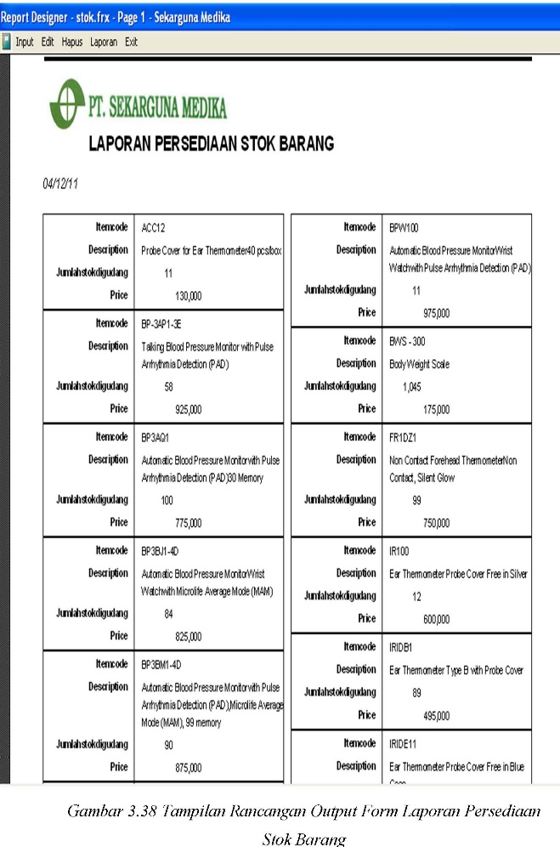

Gambar 11. Laporan Persediaan Barang

## RESULT

Manager Product pada perusahaan PT. SEKARGUNA MEDIKA menggunakan aplikasi komputer Ms. Excel untuk pengolahan data. Pengolahan data-data tersebut menjadi materi sumber penelitian dan pengembangan system. Pengembangan system yang dilakukan dapat memberi solusi kelemahan proses bisnis system karena sudah menggunakan database yang dirancang secara baik sesuai kebutuhan. Pengembangan system pengolahan data penjualan dan persediaan barang ini belum sempurna maka dan perlu pengembangan lebih lanjut.

## References

1. Karyono, Hery. “*Mengolah Data Melalui Jendela Command dan Menu Utama*”. Jakarta: Elex Media Komputindo. 2007.
2. Madcoms. “*Aplikasi Program Database Inventory Dengan Microsoft Visual Foxpro*”. Yogyakarta : Andi Offset. 2006.
3. Rahmat C, “*Antonius. Algoritma dan pemrograman dengan Bahasa C-Konsep, Teori, & Implementasi* ”. Yogyakarta: CV Andi Offset. 2010.
4. Reality, Team. “*Kamus Terbaru Bahasa Indonesia*”. Surabaya: Reality Publisher. 2008.
5. Rosa A.S, M. Shalahuddin, “*Modal Pembelajaran Algoritma dan Pemrograman*”. Modula-Bandung, 2010.
6. Supardi, Yuniar. “*Semua Bisa Menjadi Programmer Visual Foxpro 9.0.*” Jakarta : PT Elex Media Komputindo. 2010.
7. Surya, Satria. “*Kamus Istilah Komputer; Kumpulan Istilah Komputer Super lengkap*”. Yogyakarta : Klik Media. 2010